Установка Avito Parcer

После того, как вы скачали архив – распакуйте его в любом удобном месте.

Далее следуйте инструкции:

1. Откройте разархивированную папку, затем перейдите в Python 3.10.
2. В зависимости от разрядности вашей системы откройте установщик Python, его разрядность указана в конце названия python-3.10.0_x64.

Как посмотреть разрядность системы?

Нажмите сочетание клавиш Win + R, введите systeminfo, в строке “Тип системы” будет написана ваша разрядность ( x64/x32 ).

1. При установке обязательно нужно включить эти галочки:



При виде такого окна:

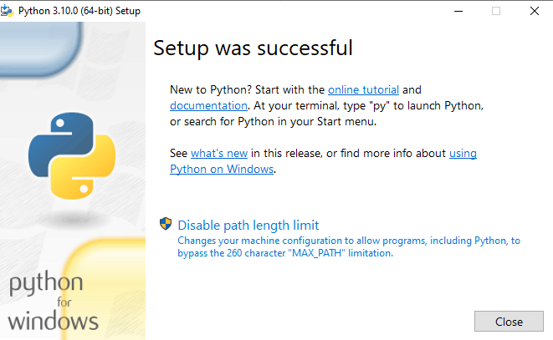

Жмите “Close”

1. Затем переходите в папку “AvitoParcer” и запускаете “install.bat”
2. Программа готова к работе, для ее запуска открываете файл “start.bat”